* **추천 시스템의 중요성**

콘텐츠 포털, 전자상거래 등 추천 시스템을 통해 **사용자의 취향을 이해하고 맞춤 상품과** 콘텐츠를 제공해 고객을 머무르게 하기 위한 전력을 기울임

* **추천엔진의 필요성**

너무 많은 상품으로 가득 찬 온라인 스토어 / 한정된 시간, 어떤 상품을 골라야 할지 선택의 압박

**VS** 추천엔진은 사용자가 **무엇을 원하는지 빠르게 찾아내** 사용자의 온라인 쇼핑 이용 즐거움을 배가 시킨다.

* **추천 시스템의 묘미**

사용자 **자신도 좋아하는지 모르고 있었던 취향** 발견

추천 시스템에 **신뢰가 높아지면서** 사용자는 추천 아이템을 더 많이 선택하게 되고, 이로 인해 더 **많은 데이터가 추천 시스템에 축적**되며 **추천이 정확해지고 다양**해짐.

* **추천이 지배하는 사회**

정교한 추천 시스템은 사용자에게 **높은 신뢰**도를 얻게 되며, 맹목적으로 **사용자가 의존**하게 만듦.

서비스 제공자는 **고객 충성도를 크게 향상**시킬 수 있음.

* **추천 시스템 방식** (아래의 둘 중 하나를 선택하거나 두가지를 결합하여 hybrid방식으로 사용)

**콘텐츠 기반 필터링 Content Based Filtering**

감독, 배우, 영화 설명, 장르 등 영화를 구성하는 다양한 콘텐츠들을 텍스트 기반 문서 유사도로 비교하여 추천

영화구성 🡪 피처 벡터화 🡪 코사인 유사도 🡪 유사도 및 평점에 따른

콘텐츠 텍스트 (Count, TF-IDF) 영화 추천

**콘텐츠 기반 필터링 구현 프로세스**

1. 콘텐츠에 대한 여러 텍스트 정보들을 **피처 벡터화**
2. **코사인 유사도**로 콘텐츠별 유사도 계산
3. 콘텐츠 별로 **가중 평점을 계산**
4. 유사도가 높은 콘텐츠 중에 **평점이 좋은 콘텐츠 순으로 추천**

**협업 필터링 Collaborative Filtering**

개봉하는 영화 볼까 말까? “친구에게 물어보자” 🡪 **단, 취향이 비슷한 친구에게 물어봐야 함**

* **협업 필터링 유형**

**최근접 이웃기반(Nearest Neighbor) 🡪** 사용자 기반 (User-user CF) / 아이템 기반(Item-item CF)

**잠재 요인 기반(Latent Factor) 🡪** 행렬 분해 기반(Matrix Factorization)

* **협업 필터링의 특징**

**User behavior**(item구매 이력, 영화 평점 이력)에만 기반하여 추천 알고리즘들을 전반적으로 지칭

상품, 영화 등사용자가 **아직 평가하지 않은 item에 대한 평가(rating)을 예측**하는 것이 주요 역할

* **협업 필터링을 위한 데이터 세트 – 사용자 로우 아이템 컬럼**

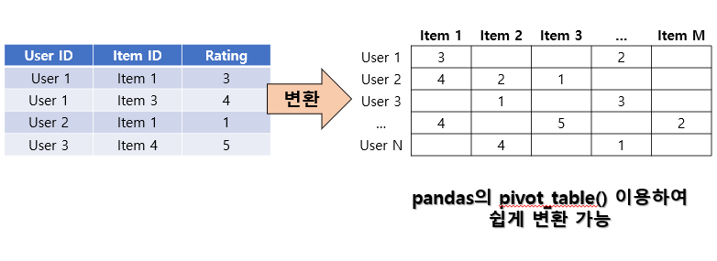

* **사용자 기반과 아이템 기반 협업 필터링 이해**

**사용자 기반(User-User) :**

특정 사용자와 비슷한 고객들을 기반으로 이 비슷한 고객들이 선호하는 다른 상품을 추천

특정 사용자와 비슷한 상품을 구매해온 고객들은 비슷한 고객으로 간주

당신과 비슷한 고객들이 다음 상품도 구매함(Customers like you also bought these items)

**아이템 기반(Item-item) :**

특정 상품과 유사한 좋은 평가를 받은 다른 비슷한 상품을 추천

사용자들로부터 특정상품과 비슷한 평가를 받은 상품들은 비슷한 상품으로 간주

이 상품을 선택한 다른 고객들은 다음 상품도 구매함(Customers who bought this item also bought these items)

* **사용자 기반 VS 아이템 기반**

일반적으로 사용자 기반 보다는 **아이템 기반 방식이 더 선호됨.**

**사람 간의 특성**은 상대적으로 **다양한 요소들에 기반**함 🡪 단순히 동일한 상품을 구입하였다고,

유사한 사람이라고 판단하기 어려움.

* **아이템 기반 협업 필터링의 개인화된 영화 추천**

**아이템 기반의 협업 필터링에서 개인화된 평점 예측**

**Weighted Rating Sum**

사용자 u의 아이템 i에 대한 평점 예측을 사용자 u가 아이템 i와 유사한 다른 아이템들(N개의 다른 아이템)의 합으로 계산하되 **아이템 i와 다른 아이템들 간의 유사도를 반영한 합**으로 계산

$${\hat{R}}_{u,i} = \sum{N} {(S}_{i,N} * R_{u, N}) / \sum{N} (\left|S_{i,N}\right|)$$

${\hat{R}}_{u,i}$: 사용자 u 아이템 i의 개인화된 예측 평점 값

$S_{i,N}$: 아이템 i와 가장 유사도가 높은 TOP-N개 아이템의 유사도 벡터

$R_{u, N}$: 사용자 u와 아이템 i와 가장 유사도가 높은 TOP-N개 아이템에 대한 실제 평점 벡터

**아이템 기반 협업 필터링 구현 프로세스**

1. 사용자 – 아이템 행렬 데이터를 **아이템-사용자 행렬 데이터로 전환**
2. 아이템간의 **코사인 유사도로 아이템 유사도 산출**
3. 사용자가 관람(구매)하지 않은 아이템들 중 아이템간 유사도를 반영한 **예측 점수 계산**
4. 예측 점수가 가장 높은 순으로 아이템 추천

* **잠재 요인 협업 필터링의 개요**

**사용자-아이템 평점 행렬** 속에 숨어 있는 **잠재 요인을 추출해 추천 예측**을 할 수 있게 하는 기법

대규모 다차원 행렬을 **SVD와 같은 행렬 분해(Matrix Factorization) 기법으로 분해하는 과정에서 잠재 요인을 추출** 후, 사용자-아이템 평점 행렬을 재구성하며 추천을 구현.

잠재 요인 협업 필터링의 행렬 분해 목표는 **희소 행렬 형태의 사용자-아이템 평점 행렬**을

**밀집(Dense) 행렬형태의 사용자-잠재 요인 행렬과 잠재요인-아이템 행렬**로 분해한 뒤 이를 재결합하여 밀집 행렬 형태의 사용자-아이템 평점행렬을 생성하여 사용자에게 새로운 아이템을 추천하는 것

* **행렬 분해를 통한 잠재 요인 협업 필터링**

* **잠재 요인 기반의 행렬 분해 이해**

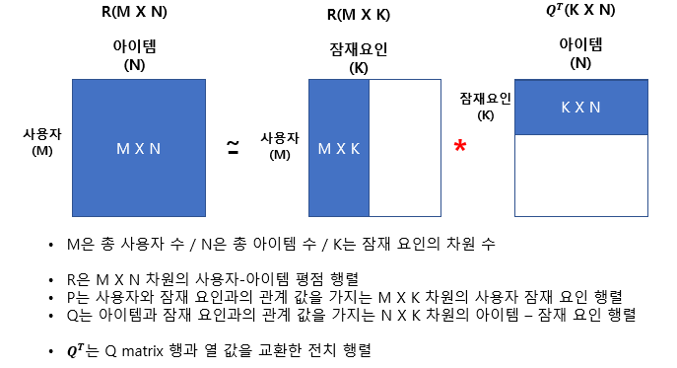

* **사용자-아이템 평점 행렬 분해 이슈**

* **경사 하강 법 기반의 행렬 분해**

1. P와 Q를 임의의 값을 가진 행렬로 설정
2. P와 Q값을 곱해 예측 R행렬 계산 후, 예측한 R행렬 값과 실제 R의 오류 값을 계산
3. **이 오류 값을 최소화**할 수 있도록 **P와 Q행렬을 적절한 값으로 각각 업데이트**
4. 만족할 만한 오류 값을 가질 때가지 2,3번 작업 반복 🡪 P, Q 값 업데이트하여 근사화

* **경사 하강 법 기반의 행렬 분해 비용 함수**

* **경사 하강 법 기반의 행렬 분해 업데이트 식**

실제 R행렬 값과 예측 R 행렬 값의 차이를 최소화하는 방향성을 가지고 P행렬과 Q행렬에 업데이트 값을 반복적으로 수행하며 예측 R 행렬을 구하는 방식이 경사 하강법 기반의 행렬 분해.

